Modo de entrega
Una vez acabados los ejercicios, renombrareis el fichero de la siguiente forma:
DAW-Apellidos, Nombre-DIW-T0102.zip

1) Busca dos sitios web e identifica los elementos indicados en la cabecera, sistema de navegación, cuerpo, pie.
Zinkers

En la cabecera de Zinkers se encuentra el logo de repsol, el nombre de la página/servicio, iconos que llevan al inicio y a los programas educativos, dos enlaces a formularios para iniciar sesión o registrarte en la página, un icono de ayuda y un icono para abrir el buscador.
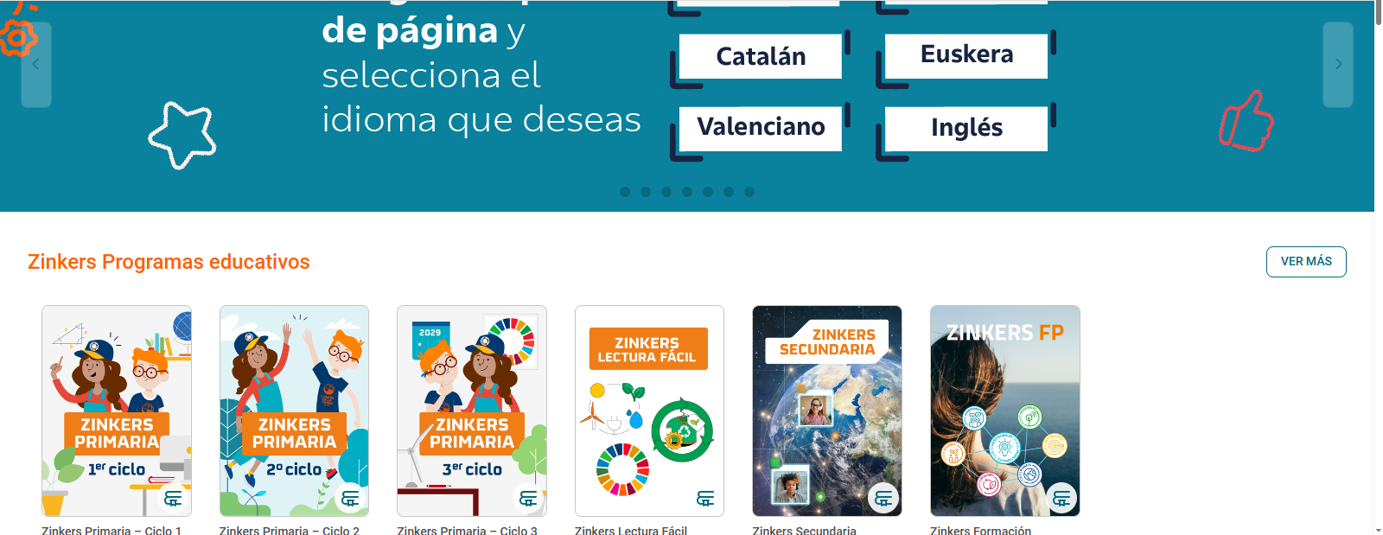
En el cuerpo se pueden identificar varios elementos como son las cajas de los programas de educación, donde al hacer click te lleva a página de los programas. Además, existe el boton de ver mas:
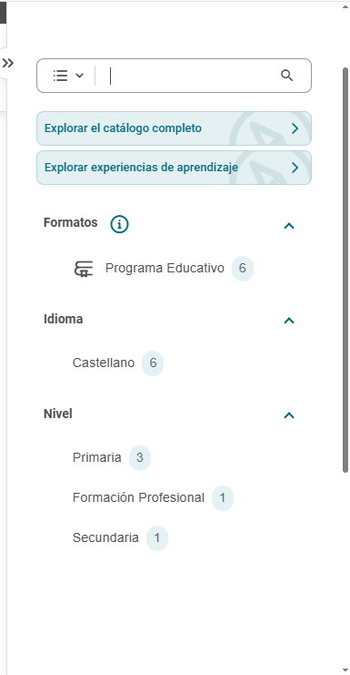
Que despliega un buscador con filtros.

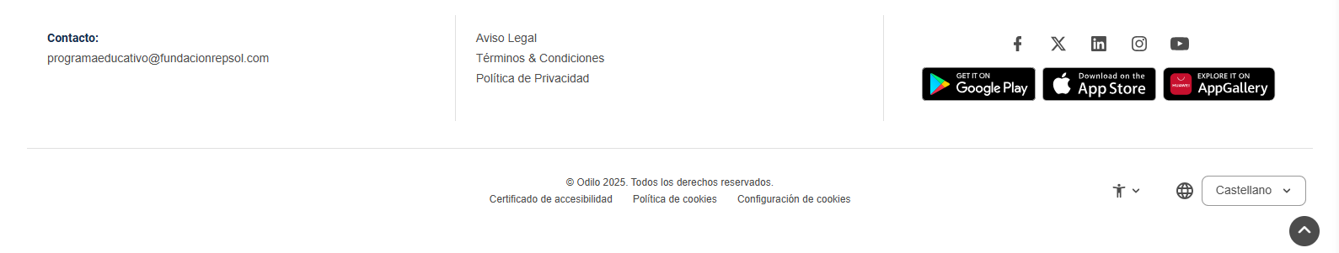
El footer se compone de diferentes formas con la que podemos establecer contacto con la empresa, iconos de sus redes sociales, o una lista de idiomas.
PcComponentes
En la página de PcComponentes tiene elementos similares que en la anterior: El logo con el nombre, un menú desplegable de los productos, un buscador, un botón con un buscador con ia, un botón que lleva a la cuenta del usuario y otro que abre una cesta.
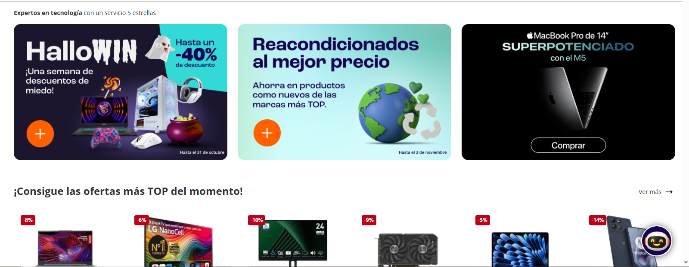
El cuerpo de PcComponentes muestra una serie de productos en oferta, además de ofertas por eventos como el halloween.
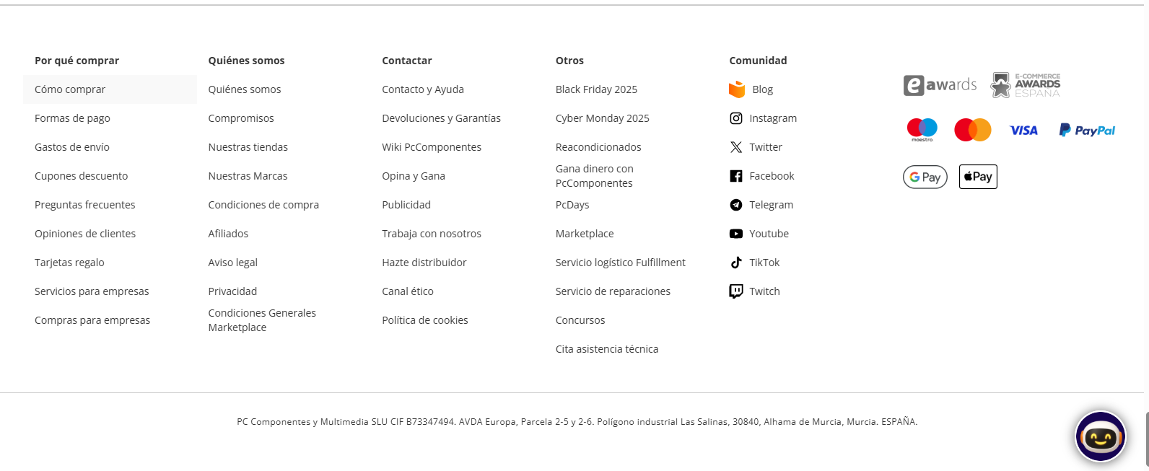
El footer está compuesto por una serie de cajas donde al hacer click te lleva a otras paginas donde se encuentra información sobre la empresa, como contactar con ellos, iconos que llevan a las redes sociales de la empresa, métodos de pago y un icono que es una asistente de inteligencia artificial, donde abre una conversación para que te ayude.
2) Busca los valores que codifican los siguientes colores y exprésalos en el sistema decimal y en hexadecimal:
- Magenta. RGB(255, 0, 255) / #FF00FF
- Purple. RGB(160, 32, 240) / #A020F0
- White. RGB(255, 255, 255) / #FFFFFF
- Black. RGB(0, 0, 0) / #000000
3) Reflexiona y responde: ¿consideras importante la selección del abanico de colores, en cuanto al número de ellos y su combinación o, por el contrario, crees que basta con elegir siempre la monocromía?
Es importante usar el abanico de colores porque hace que el usuario o cliente relacione ese color con el servicio o producto, lo cual le da una identidad. Además, de que los colores se asocian con distintas emociones lo que ayuda a conectar con el usuario final.
La monocromía está bien, pero depende de para que se use. Parece algo que pega más con estilos más minimalistas que para, por ejemplo, una página sobre comida.
4) Escoge un diseño de colores para el sitio web que has planificado en la práctica anterior y justifica tu elección.
Usaria rojo/blanco o incluso naranja/blanco/amarillo. Es una página dedicada al servicio a domicilio de comida, así que estos colores, son los que más asociados están con la comida. Son colores que estimulan el apetito y las ganas de comer.
(Este punto se encuentra en la práctica del proyecto)
5) ¿Crees que los mapas de navegación son útiles en todos los sitios web? ¿Qué elementos consideras que deben aparecer en un mapa de navegación (página de inicio, información de contacto…)? Realiza un boceto del mapa que incluirás en el desarrollo de tu sitio web.
Son muy importantes, ya que permite organizar la información de la página, la jerarquía que se va a seguir, la funcionalidad de las diferentes páginas y hace que todo esto sea visible y más fácil de comprender.
(El boceto se encuentra en la práctica del proyecto.)
6) Los elementos de diseño conceptuales son los elementos que constituyen todas las formas pero que no son visibles a simple vista, es decir, no se va a encontrar directamente un punto o una línea, sino que los elementos son una combinación de estos. Observa el sitio web www.bbva.es e identifica todos los elementos conceptuales que veas; toda la página está formada por ellos.
Línea -> Separan las secciones como los menús, cajas de información o las columnas. Guían la vista del usuario en la página.
Forma -> rectangulares y redondeadas lo que hace que se asemeje a un estilo más moderno, fluido y suave.
Dirección -> El diseño de la página guía la vista del usuario de arriba hacia abajo.
7) En una empresa de desarrollo de aplicaciones informáticas y aplicaciones web han recibido un encargo para diseñar una nueva interfaz para un sitio web. La empresa que los ha contratado realiza unos diseños personalizados de camisetas que están teniendo gran éxito en el sector.
El éxito de esta empresa consiste en ofrecer a sus clientes diseños únicos personalizados, distintos a la competencia, y desean reflejar estos mismos valores en su lugar de venta y muestra de productos en su sitio web. El que ya tienen se está quedando un poco anticuado y han decidido encargar un diseño profesional para su sitio, acorde con su filosofía de empresa.
- ¿Qué componentes deben formar parte de un sitio web?
- Una cabecera con un logo y menús.
- Lista de productos con filtros y un buscador.
- Información de la empresa.
- Un formulario para contactar con la empresa.
- Un pie de página con enlaces o redes sociales.
- ¿Qué diseño propondríais para esa empresa?
- Usaría los colores blanco y negro, con imagenes grandes de los productos y poca informacion. Así, quedaría una página minimalista y elegante. Intentar enfocar el apartado de la personalización de las camisetas.
- ¿Creéis que el diseño de interfaces aporta un valor añadido a los sitios web?
- Si, hace que la experiencia del usuario sea mejor, hace a la página más atractiva visualmente y además le da personalidad.
- ¿Existen sitios web que tengan un diseño de interfaz que los caracterice especialmente?
- apple.com tiene un diseño minimalista y no presenta demasiada información de primeras lo que hace que parezca una página muy limpia y estética.
- nike.com es una pagina con imágenes grandes de los productos, animaciones y videos. Da una sensación de mucha energía.
8) Siguiendo con el enunciado del ejercicio anterior, realiza un diseño web en el que se incluyan todos los elementos (cabecera, contenido, menú de navegación), incluyendo todos los detalles.
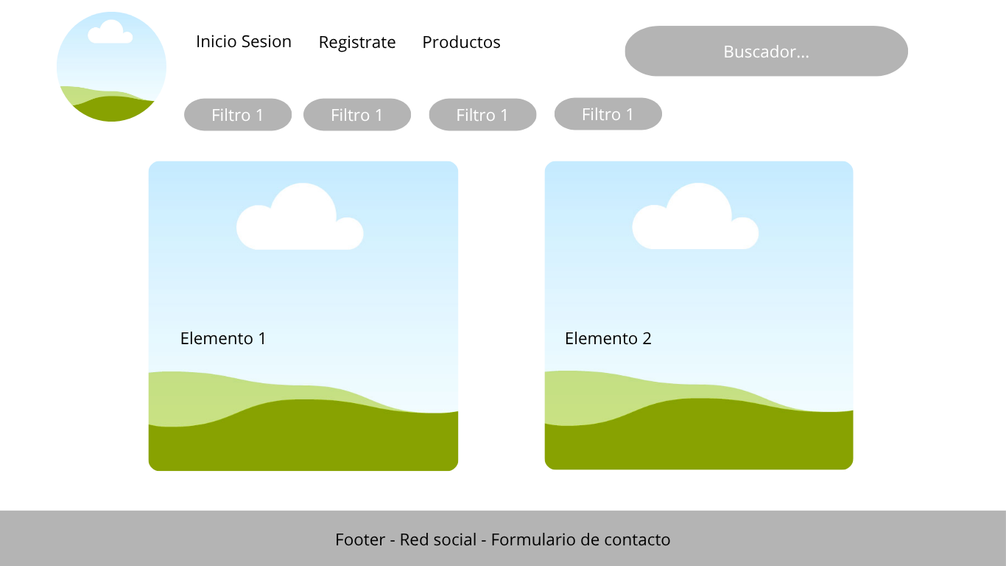
9) ¿Cuál de los grupos de elementos de diseño te parece más importante? ¿Y menos? ¿Crees que sin tener en cuenta alguno de estos grupos podría llevarse a cabo un correcto diseño de la página web? ¿Utilizarías algún grupo más?
Yo creo que los más importantes son los elementos visuales. Estos son importantes porque crean la primera impresión del usuario.
El grupo menos importantes diría que es el de los elementos prácticos, creo que de todos son los que menos peso tienen.
A pesar de esto último, no podría haber un diseño correcto de la página si falta alguno de estos grupos.

